La città settecentesca
Pagina in costruzione

Premessa
Anno 1719, anno cruciale, Carlo VI imperatore, perduta la successione degli Asburgo di Spagna, rivolge l'attenzione all'Adriatico, ne proclama la libertà di navigazione e poi il Portofranco di Trieste. Le vecchie saline vengono abbandonate, e durante il suo regno e quello della figlia Maria Teresa e del nipote Giuseppe II la città cresce col Borgo teresiano ed il Borgo Giuseppino. Ma gli edifici dei due borghi che si vedono adesso sono per lo più ottocenteschi. La città si popola anche di nuovi abitanti immigrati da tante provenienze e tante confessioni religiose, per cui si avranno le prime comunità non cattoliche, i cui edifici attuali però sono più recenti.

Costruzioni settecentesche

A san Giusto
La cattedrale aggiunge la cappella di san Giuseppe, ad opera dei Civrani
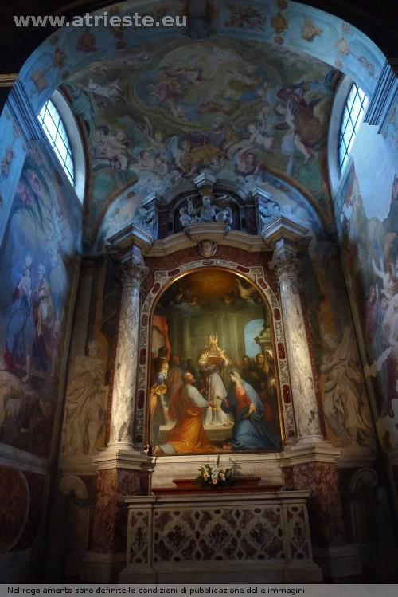

In piazza dell'Unità
in Piazza compare la statua di Carlo VI e il Palazzo Pitteri (unici elementi settecenteschi, assieme alla fontana dei Continenti)
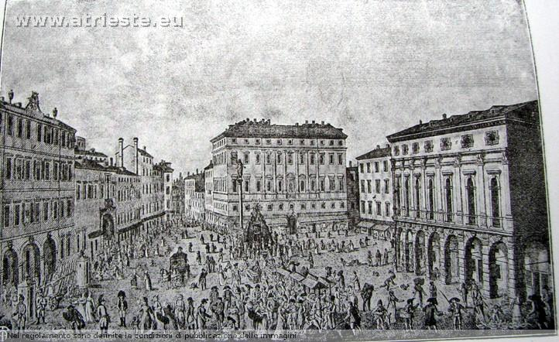
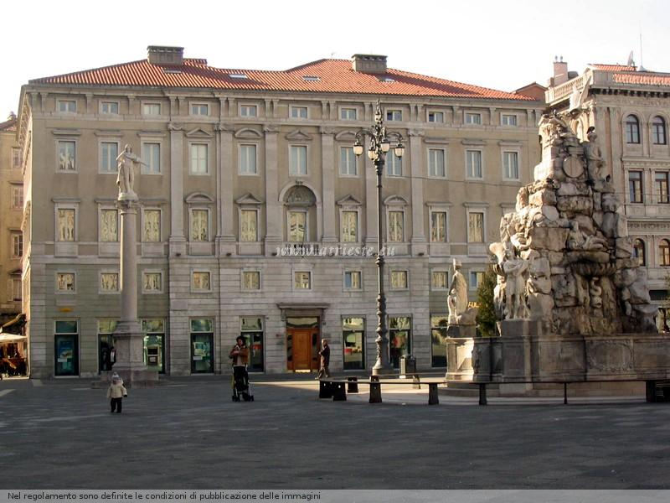

L'acquedotto teresiano
nel Borgo Teresiano compaiono le fontane, grazie all'acquedotto di Maria Teresa iniziato nel 1749 ( Capofonte, http://www.atrieste.eu/Forum3/viewtopic.php?f=9&t=958&p=26550&hilit=capofonte#p26550
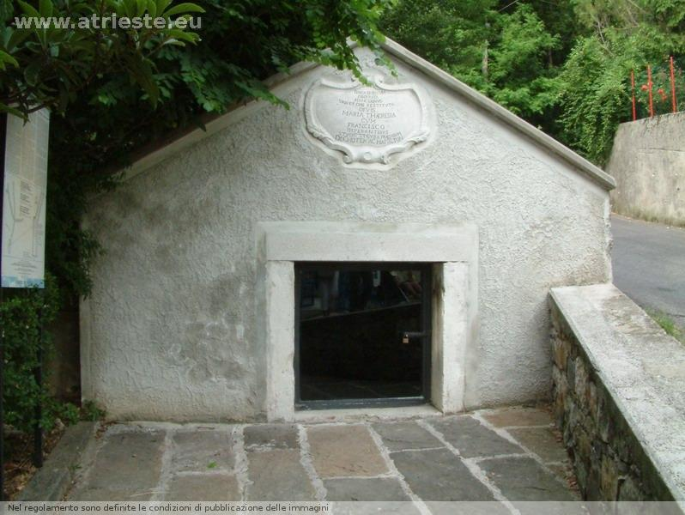
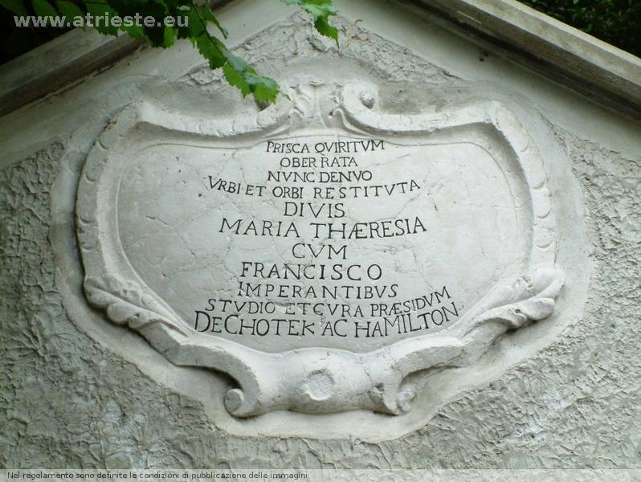
acquedotto che alimentava le Fontane del Mazzoleni:
Piazza Ponterosso
http://www.atrieste.eu/Forum3/viewtopic.php?f=18&t=374&hilit=mazzoleni
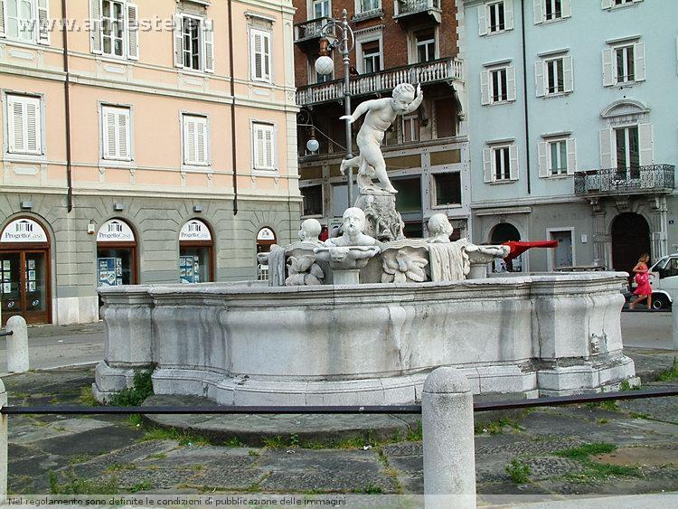
Piazza della Borsa
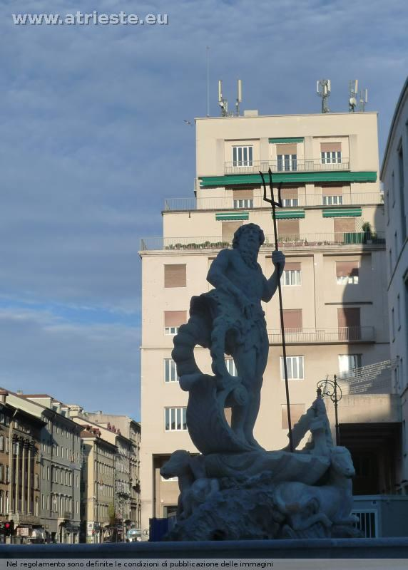
Piazza Grande:
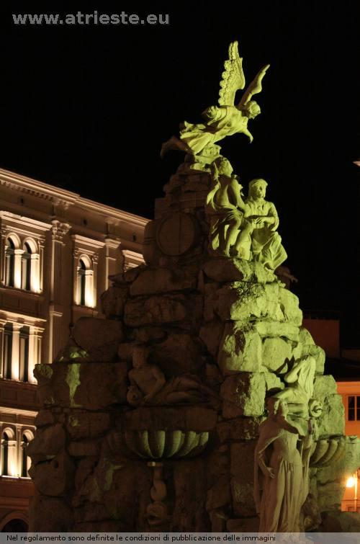
http://www.atrieste.eu/Wiki/doku.php?id=monumenti:fontane#le_fontane_settecentesche

Edifici religiosi settecenteschi
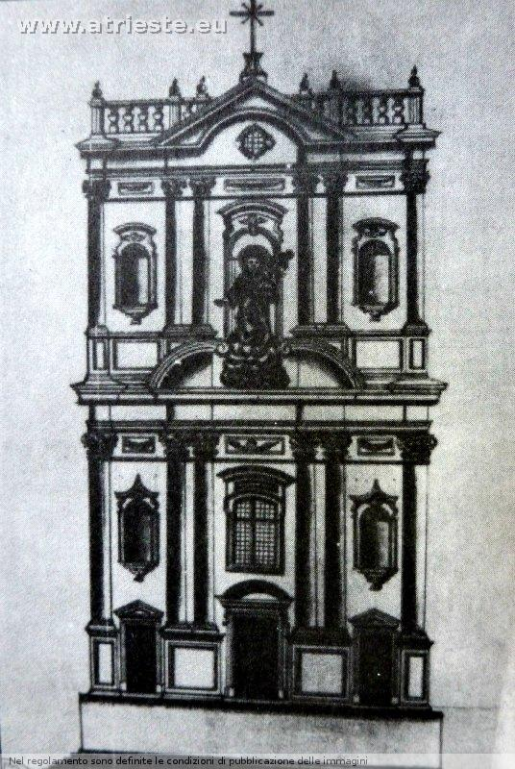
Edifici religiosi sono le chiese di S Antonio Nuovo, la prima, demolita
e la prima chiesa di san Spiridione, demolita.
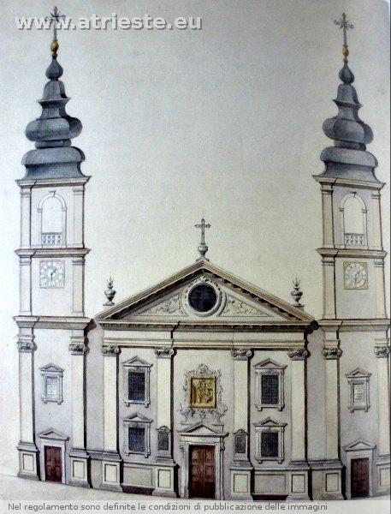
S Antonio vecchio viene rifatta in stile settecentesco. http://www.atrieste.eu/Forum3/viewtopic.php?f=9&t=1049
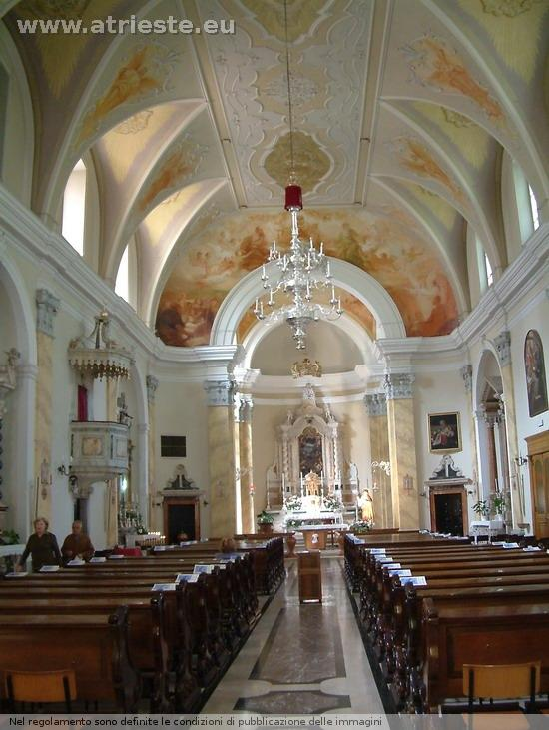
Sparite pure le chiese conventi e ospedali fatti chiudere da Giuseppe II e le vecchie sinagoghe del ghetto distrutte nei rifacimenti degli anni trenta del Novecento. http://www.atrieste.eu/Forum3/viewtopic.php?f=9&t=5977

Il canal Grande
Il Canal Grande è del 1754-56 http://www.atrieste.eu/Forum3/viewtopic.php?f=19&t=235&p=37580&hilit=canal+grande#p37580
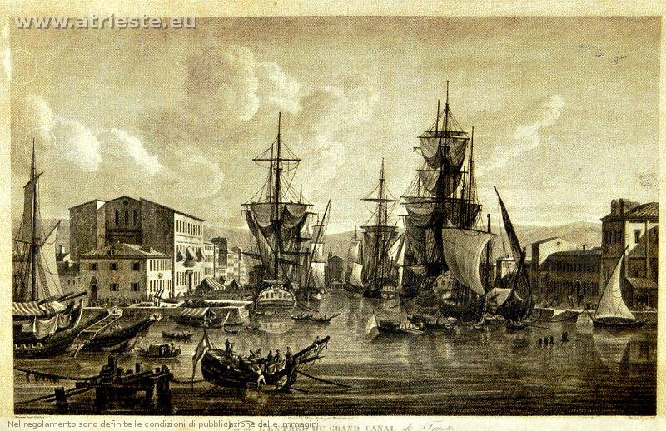

Il molo san Carlo
Molo san Carlo del 1751, costruito sopra il relitto di una fregata militare san Carlo affondata nel 1737 qua in una cartolina ottocentesca.
dal 1918 prenderà il nome di Molo Audace
http://www.atrieste.eu/Wiki/lib/exe/fetch.php?w=120&h=76&t=1372265197&tok=904183&media=itinerari:s.carlo12.bmp.jpg

Edifici privati
I privati costruiscono case e palazzotti: CasaCurtovich del 1767 in Ponterosso ( rimaneggiata nell'800)
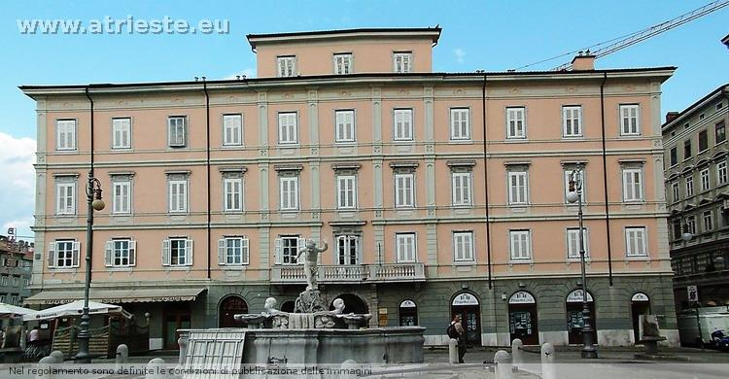
Casa delle Bisse 1771
Settecentesche erano alcune ville fuori città ( allora) che i nobili triestini si fecero costruire: Villa Brigido,
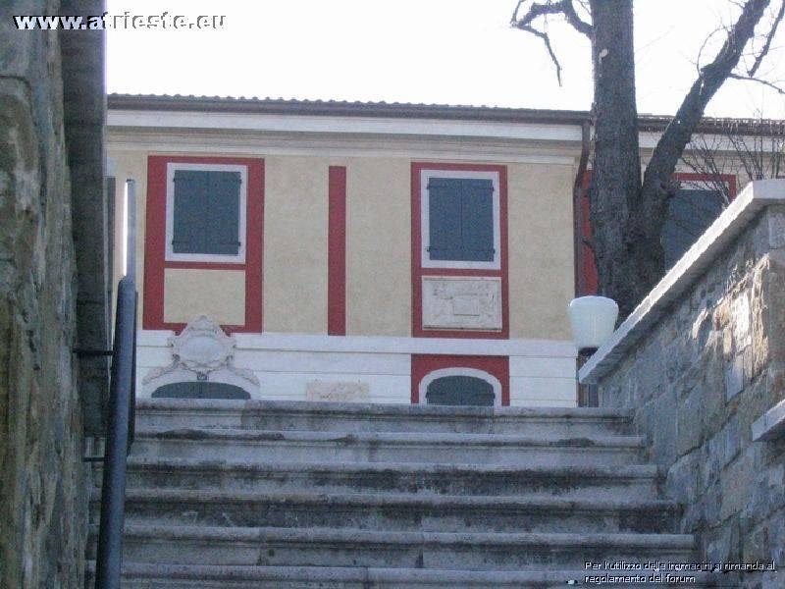
Villa Sartorio di cui rimane il belvedere.. http://www.atrieste.eu/Forum3/viewtopic.php?f=9&t=324
le statue provenienti da ville settecentesche venete
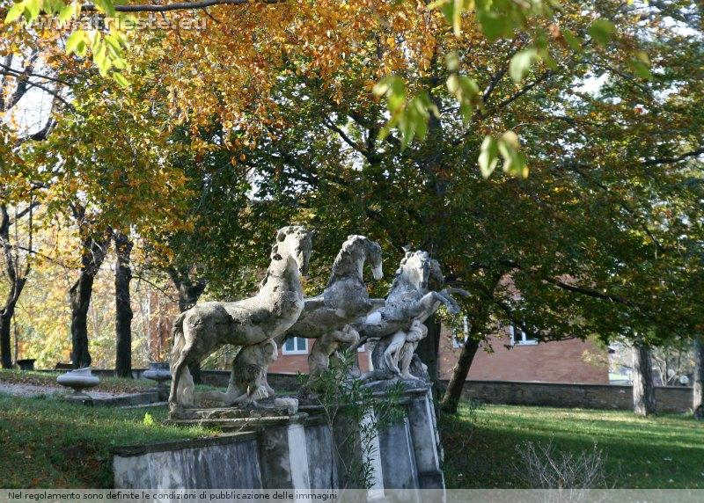
Vero e proprio rococò tipo quello austriaco? a Trieste sembra non essercene traccia, semmai si vede un influsso del Settecento veneto

Collegamenti ad altre pagine
Indice itinerari | Indice Wiki | Indice Forum
www.atrieste.eu/Wiki/itinerari | www.atrieste.eu/Wiki | http://www.atrieste.eu/Forum3

